财务〔2017〕8号
关于增值税普通发票开具有关问题的通知

各教学单位，各室、部、中心、馆：
根据国家税务总局2017年第16号公告，自2017年7月1日起，购买方为企业的，索取增值税普通发票时，应向销售方提供纳税人识别号或统一社会信用代码；销售方为其开具增值税普通发票时，应在“购买方纳税人识别号”栏填写购买方的纳税人识别号或统一社会信用代码。不符合规定的发票，不得作为税收凭证。按规定，学院财务部将不再接收2017年7月1日起开具的没有填写购买方纳税人识别号或统一社会信用代码的增值税普通发票。因此请各位老师接收外单位开具的增值税普通发票时，应提供以下增值税普通发票开票信息至开票方：
纳税人名称：中山大学南方学院
纳税人识别号：52440000791178592N
为了方便老师，现提供以下三种方式查询中山大学南方学院纳税人识别号：
- 自行上财务部官方网站查询。
- 添加“广州航天信息信心服务平台”-业务办理-极速开票-输入“中山大学南方学院”即可查询。
3、保存页面下方二维码，扫一扫即可查询。
除了增值税发票，其他发票的开具则一般只需提供纳税人名称。
特此通知。

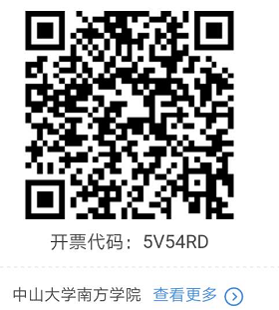

财务部
2017年6月20日
（联系人：何少雯，联系电话：61787180）

